KREUZFAHRTBERICHT ATS 524 A/B
ATS523 | 1 Tage | 12.12.2016 - 22.12.2016
„Das beste zur Adventszeit im westlichem Mittelmeer“

Datum | Hafen | geplante  Ankunft | geplante  Abfahrt | tatsächliche  Ankunft | tatsächliche  Abfahrt
12.12.2016 | Genua/Italien | 08.00 | 23.00 |  | 23:00
13.12.2016 | Monte Carlo / monaco | 08.00 | 15.00 | 07:36 | 15:18
14.12.2016 | Barcelona / Spanien | 11.00 | 18.00 | 08:30 | 18:30
15.12.2016 | Mahon / Spanien | 08.00 | 14.00 | 08:30 | 14:54
16.12.2016 | Ajaccio / Korsika / Frankreich | 08.00 | 17.00 | 07:42 | 16:54
17.12.2016 | Genua / Italien | 08.00 | 19.00 | 07:12 | 18:54
18.12.2016 | Civitavecchia / Italien | 08.00 | 20.00 | 07:36 | 20:06
19.12.2016 | Neapel / Italien | 08.00 | 20.00 | 07:42 | 19:42
20.12.2016 | Olbia / Italien | 12.00 | 21.00 | 11:42 | 21:12
21.12.2016 | Bastia / Korsika / Frankreich | 08.00 | 20.00 | 10:24 | 19:48
22.12.2016 | Genua / Italien | 08.00 |  | 08:06

Kapitän: Morten Hansen
Hotelmanager: Christian Tiefentahler
Schiffsarzt: Dr. Karl Ludwig Kramer

Phoenix: ATS 524

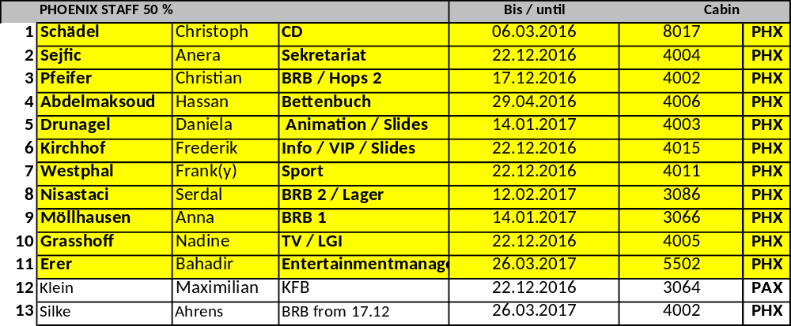

PASSAGIERE

772 Gäste

Altersstatistik

Age Between | Count |  | %age
0 to 20 years | 2 |  | 0,26
21 to 40 years | 27 |  | 3,49
41 to 60 years | 198 |  | 25,61
61 to 70 years | 296 |  | 38,29
71 to 80 years | 219 |  | 28,33
81 to 90 years | 30 |  | 3,88
91 to 100 years | 1 |  | 0,13
Figure Total | 773 |  | 100,00
Total Guests | 773
Average Age | 64,32

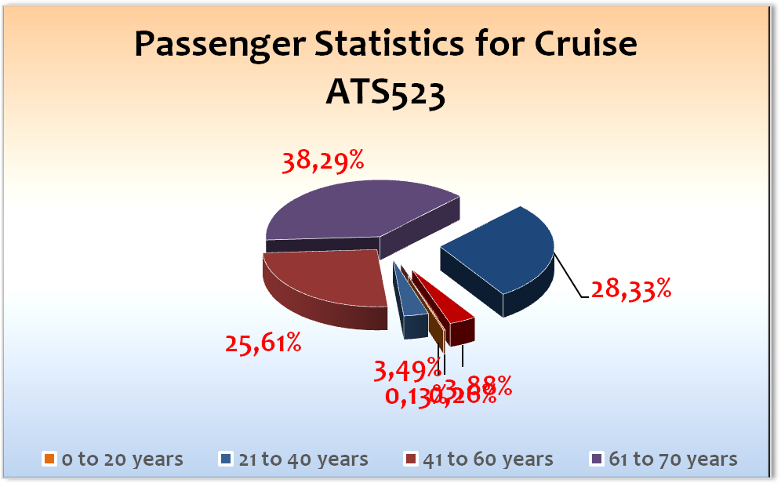

Einstiege Oliver Gerbig #3026 13.12.2016

Ausstiege
Diana Stier #4008 14.12.2016
Oliver Gerbig #3026 16.12.2016

Gruppen
Mare Reisen 4 P.
Reisebüro f. Kreuzfahrten 30 P. mit RL Herr und Frau Hafner

ROUTE

Genua/Italien
Alles wie immer.

Monte Carlo / Monaco
Bei einem fantastischen Sonnenaufgang, direkt vor den Toren der Stadt fest gemacht. Temperaturen bis zu 22 Grad. Toller Blick auf die Skyline. Kurz nach Abfahrt Hochzeit auf der Brücke, gefolgt vom Captains Handshake und Willkommenscocktail. Ein busy day.

Barcelona / Spanien
Überpünktliche Ankunft in Barcelona. Direkt am World Trade Center gelegen. Strahlend blauer Himmel. Ein fantastischer Tag. Einige Gäste merkten an, dass Sie die Ausflüge lieber am Vormittag begonnen hätten, auch wenn diese dann über die Mittagszeit gelaufen wären.

Mahón / Menorca
Wir haben die Ausflugszeiten etwas verschoben, um die beeindruckende Einfahrt bei Tageslicht zu genießen. Es war ein wunderschöner Start in den Tag. Toller Sonnenaufgang und viele Gäste haben das Einlaufen in diesen wunderschönen Naturhafen auf den Außendecks genossen.

Nach Abfahrt wurde der Abschiedscocktail für die 300 aussteigenden Gäste in der Atlantik Lounge durchgeführt.

Ajaccio / Korsika / Frankreich
Überpünktliche Ankunft, bei frischen 8 Grad, im Hafen von Ajaccio. Tolle Morgenstimmung, schnelle Freigabe. Der Bauernmarkt hatte bis 12.00 Uhr Mittags geöffnet. Im Laufe des Tages kletterte das Thermomenter noch einmal auf über 20 Grad. Ein toller letzter Tag.

Genua / Italien
07.15 Uhr Ankunft und festgemacht in Genua. Leider sind die Italiener nicht die schnellsten. Es hat 45 Min. gedauert bis sie bereit waren das erste Gepäck von Bord zu nehmen. Die ersten Aussteiger kamen kurz vor den Ausflügen von Bord. Auch bei der Ausflugsabwicklung gab es Probleme, da 2 Busse + Guides mit einer 30 Min. Verspätung am Terminal ankamen.

Civitavecchia / Italien
Pünktliche Ankunft bei schönem Wetter. Wir haben die Gäste Batzel (BN 430536)zurücklassen müssen. Sie sind mit dem Zug nach Rom gefahren und verspätet zurückgekommen. Laut Agenten waren Sie um 20.45 Uhr am Hafen. Der Agent hat ihnen dann angeboten, sie bei der Hotel- und Zugbuchung zu unterstützen. Als die Gäste am nächsten Tag zurück an Bord kehrten, hat Herr Batzel beim Telefonat mit dem CD recht unfreundlich geantwortet und vor dem Gesprächsende einfach aufgelegt.

Neapel / Italien
Pünktliche Ankunft bei gutem Wetter. Die hiesige Agentur versuchte uns aufgrund einer Baustelle zwischen Sorrent und Neapel davon zu überzeugen, 2 Ausflüge komplett zu stornieren (150 gebuchte Gäste). Wir haben entgegen der Agentur entschieden die Ausflüge zu fahren und diese kamen mit lediglich 30 - 40 Min. Verspätung zurück (beim HT haben wir sicherheitshalber Lunchboxen vorab bereitgestellt).

Olbia / Italien
Holprige Überfahrt. 8-9 Bft Wind in der Nacht und am Morgen. Am Nachmittag hat es dann noch aufgeklart. Vor Abfahrt Willkommens-/Abschiedscocktail für alle Gäste die am 17.12. eingestiegen sind.

Bastia / Korsika / Frankreich
Premierenanlauf der Albatros in Bastia. Da uns 2 Fähren den Weg versperrt haben, mussten wir eine Stunde vor dem Hafen treiben. Lotse kam erst um 09.45 Uhr an Bord. Ausflüge hatten entsprechend Verspätung bei der Abfahrt und folgerichtig auch bei der Ankunft. Mittagessen gab es dann nach Rückkehr 15.00 Uhr im Pelikan. „Abschiedcocktail“ für alle Gäste die am 12.12.2016 eingestiegen.

WEITERES

Eine Hochzeit am ersten Tag 1h vor dem Willkommenscocktail ist sehr optimistisch. Wir haben es hinbekommen, aber in einer hektischen Atmosphäre. In Zukunft bitte von Hochzeitszusagen am ersten Tag (Hafen + 2xHandshake + 2xCocktail) absehen.

Behörden

Die italienischen Behörden. Naja. Der Schiffsagentin in Genua war bei keinem der Anläufe groß daran gelegen uns zu begeistern.

Hoteldepartment (Sea Chefs)

Eine tolle Leistung vom ganzen Hoteldepartment. Diese Reise war ein Kraftakt für jeden, aber gerade das Hotel hat einiges abfangen müssen. Dies aber mit Bravur gemeistert. Egal, ob verschiedene Veranstaltungen auf den Außendecks, weihnachtl. Tee- & Kaffeestunde oder einen Weihnachtsmarkt am 4. Advent. Tolle Zusammenarbeit mit allen „Parteien“. MS Albatros ist eine große Familie und allen ist daran gelegen das best mögliche Reiseerlebnis für unsere Gäste zu kreieren. Und das spürt man. Danke an Hotel Manager Christian Tiefenthaler, seine HOD’s & an Kapitän Morten Hansen.

Technik / Wartung

Hohe Reklamationsfrequenz, ob zu laute Klimaanlage und Kabinengeräusche, auch der Bereich der Stabilisatoren wurde häufig angemerkt. Die Problematik der Drucken und Kopiermaschinen wurde gelöst. Ersatzteile für den Brötchenofen in der Main Galley (Steamer!) fehlen und sind nicht mit uns auf Weltreise gekommen.

Kabinen - Siehe Bettenbuch bericht.

Ausflugsprogramm

Monaco:

frz. Riviera abgesagt aufgrund zu wenig Teilnehmer.

Die Villen Kerylos und Rothschild abgesagt aufgrund zu wenig Teilnehmer.

Barcelona:

Barcelona Unterschiede in der Agenturbeschreibung. Dort nur 4h Ausflugslänge, daher war der Rundgang keine zwei Stunden, wie veranschlagt.
Historisches Barcelona mit "Pinchos" abgesagt aufgrund zu wenig Teilnehmer.
Gotisches Viertel und Palau de la Música abgesagt aufgrund zu wenig Teilnehmer.

Mahon:

Binibeca, Torralba und Son Bou abgesagt aufgrund zu wenig Teilnehmer.

Historisches Menorca abgesagt aufgrund zu wenig Teilnehmer.

S’Albufera und La Mola abgesagt aufgrund zu wenig Teilnehmer.

Ajaccio:

Cargèse abgesagt aufgrund zu wenig Teilnehmer.

Genua:

Alle Ausflüge außer der Stadtbesichtigung teilten sich ein Transferboot. Es war sehr schwierig hier, die Gäste in ihren jeweiligen Gruppen zusammenzuhalten. Das verursachte Chaos bei Ein- und Ausstieg.

Civitavecchia: Kostenloser Shuttlebus im Hafen, auch Laufen möglich. Shuttlebus fuhr sehr unregelmäßig und verursachte damit eher Ärger als Freude bei den Gästen.

Ostia Antica: abgesagt aufgrund zu wenig Teilnehmer.

Rom zu Fuß abgesagt aufgrund zu wenig Teilnehmer.

Neapel:

Im Vorfeld problematisch mit der Agentur, welche uns alle Ausflüge mit Sorrent absagen wollte, wegen einer Straßensperrung. Nach langer Diskussion und Ankündgung an die Gäste, dass es zu Verzögerungen kommen kann, wurden doch alle Ausflüge soweit durchgeführt. Ohne große weitere Vorkommnisse und nicht allzu schlimmer Verspätung.

Sorrent & Kostproben: Zusätzliche Lunchbox wegen vorausgesagter Verkehrsverzögerung.

Olbia:

Costa Smeralda: Aufgrund massiver Beschwerden beim letzten Anlauf in Olbia, dass alle Geschäfte geschlossen wären und dass man nichts während der Freizeit machen konnte, wurde im Voraus mit der Agentur abgesprochen, die erste Freizeit wegzulassen und nur in Olbia zu geben und die Panoramafahrt auszuweiten. Gäste wurden mit Anschreiben im Voraus informiert. Demnach alles nach Plan.

Tal des Mondes und Aggius: Zu viel Freizeit in Tempio Pausania (1 Std.), wo um diese Jahreszeit nichts los ist. Dafür hätte mehr zum Thema Kork kommen können, welches manchen Gästen zu kurz gekommen ist.

Bastia:

Dadurch, dass die Hafeneinfahrt durch Fähren versperrt war und der Lotse auch verspätet an Bord gekommen ist, hat sich die Einfahrt in den Hafen um 1.30 h verzögert. Demnach auch die Touren und das Mittagessen an Bord musste sehr in die Länge gezogen werden. Im Hafen durfte nicht gelaufen werden, daher Hafenshuttle. Allerdings nur ein Bus und dieser war auch recht klein (48 Personen inkl Stehplätze). Für die 2 Gruppen vom „So is(s)t Korsika“ Ausflug musste dieser auch genutzt werden, kam sich aber in die Quere mit privaten Landgängern. Als wir einen Bus blockierten, um die Ausflugsgäste dieser Tour aus dem Hafen zu schaffen, gab es massive Beschwerden der wartenden privaten Landgängern – nächstes Mal zuerst die Fußtour und diese mit den späteren Ausflugsbussen aus den Hafen schaffen.
Panoramafahrt Cap Corse: Aufgrund einer Straßensperrung durch Unwetter musste die Tour im Voraus abgeändert werden. Die Gäste wurden darüber informiert und konnten kostenlos umbuchen/stornieren. Durch das zusätzlich schlechte Wetter beim Anlauf konnten zwei Guides aus dem Süden der Insel nicht nach Bastia anreisen, daher mussten zwei Busse übersetzt werden.
Landschaftsfahrt nach Patrimonio: Sehr kleines, nicht allzu verlockendes Weingut, schlecht getimt – beide Busse kamen gleichzeitig an und die Lokalitäten waren nicht für über 80 Leute geeignet. So verzögerte sich die Verkostung und die Gäste hatten keine Sitzgelegenheiten. Außerdem konnte nichts von dem dort vorgestellten Produkten erworben werden, was von den Gästen gewünscht war.

Hospital - Siehe Hospitalbericht

Unterhaltungsprogramm

Es wurde viel geboten, für alle Gäste (beider Kurzreisen). 2x Willkommenscocktail, 2x Abschiedscocktail, Weihnachtsmarkt mit Spezial vom Showensemble, Late Night Specials vom Duo (z.B. Marius M. Westernhagen), tolle Abendshows und Mottopartys. Selbst eine Brückenbesichtigung war möglich, obwohl jeder Tag ein Hafen war.

Zusammenfassende Beurteilung der Kreuzfahrt
Eine sehr intensive Reise. Ein richtiger Kraftakt. Viele Angebote und Unterhaltung. Petrus hat uns mit tollem Wetter verwöhnt. Gepaart mit professionell charmantem Service sowie einem sehr gästeorientierten Kapitän haben diese Faktoren zum gelingen dieser Reise(n) beigetragen.

Danke an alle Beteiligten.

Christoph Schädel
Kreuzfahrtdirektor
An Bord von MS Albatros, 28. Dezember 2016

Cc: Master, Hotelmanager, Sea Chefs Oliver Gerbig, V-Ships, Dr. Alois Franz, Klaus Gruschka, Christoph Schädel, Christian Adlmaier, Michael van Oosterhout, Thomas Gleiß, Manuela Bzdega, Phoenix Fleet Management

